

Szám: SZO/13/2011. ….. sz. napirend

Előterjesztés

Hévíz Város Önkormányzata Képviselő-testületének
2011. január 25-ei rendes ülésére

Tárgy: Hévíz város közterület használatának koncepciója, szabályozási elvek meghatározása

Az előterjesztést készítette: dr. Szládovics Eszter jogász
Király Zoltán közterület-felügyelő
Klie Zoltán főépítész

Megtárgyalta: Városfejlesztési, Természet –és Környezetvédelmi Bizottság
Közoktatási, Szociális és Sportbizottság
Pénzügyi és Turisztikai Bizottság

A napirend tárgyalásához tanácskozási joggal meghívott:

Törvényességi észrevétel: nincs

Előterjesztő:

Papp Gábor
polgármester
I.
TÁRGY ÉS TÉNYÁLLÁS ISMERTETÉSE

1 A tárgy és tényállás megjelölése, utalás a fontosabb jogszabályokra

Hévíz Város Önkormányzata Képviselő-testületének a közterületek használatáról szóló 28/2005. (XII.15.) önkormányzati rendelet (a továbbiakban: Ör) felülvizsgálatára tesz javaslatot jelen előterjesztés a közterület-felügyelet évek során szerzett tapasztalai alapján.
2. A téma jogi elemzése
A koncepció szerint az árubemutatás a közterületeken visszaszorul, míg a vendéglátó-ipari célt szolgáló közterület-használat előnyt élvez a díjtételek vonatkozásában. Az Ör 17. § (4) bekezdése úgy változna, hogy az üzlettel rendelkező kereskedő, kizárólag árubemutatás céljára az üzlet homlokzatával érintkező, azzal megegyező szélességű, legfeljebb 1 m2 közterület használatára kaphat engedélyt akkor ha az általa elfoglalt terület és az úttest között 1,50 m széles szabad járdafelület megmarad. A vendéglátó-ipari célt szolgáló közterület-használat legmagasabb mértéke 50 m2. A Rákóczi és Erzsébet királyné utcákban a kipakolás, árubemutaás kizárólag a kijelölt kirakodó (utcabútor) sávban lehetséges. Az üzlethomlokzatra árut nem lehet kiakasztani a város területén.
3. Az Ör szerkezetét követve az alábbi módosítások kerülnek átvezetésre a rendeletben
3.1 Az országos településrendezési és építési követelményekről szóló 253/1997. (XII.20.) Korm. rendelet (a továbbiakban: OTÉK) 1. számú mellékletében meghatározza az előkert fogalmát. Előkert: az építési teleknek a közterület vagy a magánút felőli határvonala (homlokvonala) és az e felé meghatározott építési határvonal (előkerti határvonal), illetőleg az oldalkertje(i) között fekvő része.

Az előkert a közterület-használat szempontjából azért lényeges, mert a társasházak alatti üzletek a homlokzattal megegyező szélességű és a közterületre vezető teret a társasház hozzájárulásával használják árubemutatásra, sajnos nem minden esetben városképbe illően. Ebben az esetben a városkép egységes arculatát helyreállítva az önkormányzat meghatározhatja, hogy milyen tevékenység folytatását engedélyezi az előkertben. Aki a szabályt megsérti, szabálysértést követ el, és ellene szabálysértési eljárás indítható.

Az előkertekbe kizárólag vendéglátás célját szolgáló tárgyak helyezhetők el: asztalok, székek, megállító tábla, dísznövény, hősugárzó, napernyő. A közterületekre benyúló napernyő és hősugárzó szerkezetekre főépítészi vélemény és a Polgármesteri Hivatal városfejlesztési és építésügyi osztálya engedélyének beszerzése szükséges.
3.2 A 4. § (5) bekezdés kiegészül, miszerint nem adható közterület-használati engedély a Rákóczi és Erzsébet királyné utcákban mobil reklámtábla elhelyezésére. Aki ezt a szabályt megsérti, szabálysértést követ el, és pénzbírsággal sújtható, illetve helyszíni bírság szabható ki az elkövetővel szemben.
E tiltás bevezetését az indokolja, hogy a belvárosban az üzletek előtt elhelyezett nagyszámú megállító táblák nem illenek az utcaképbe. Helyette javasoljuk az üzlettulajdonosoknak a homlokzatra erősített cégérek alkalmazását. A cégérek felhelyezése előtt a Polgármesteri hivatal városfejlesztési és építésügyi osztályának engedélyét be kell szerezni. Az engedélyhez szükséges a főépítészi vélemény. Az engedélyhez műszaki tartalmú beadványt kell benyújtani fotókkal. A cégér fogalmát szabályozzuk a rendeletben, miszerint a cégér olyan hirdető berendezés, amely az üzlethomlokzat síkjában merőlegesen a közterület fölé 1,20 méterig kinyúlik, és az üzletben folyó tevékenységre utal, elhelyezésénél legalsó pontja 2,50 méteren lehetséges.
3.3 A 4. § (8) bekezdés a nagyparkolói sétány közterület-használatát oly módon szabályozza, hogy az üzletek homlokzata előtti 1,2 méter széles sétányrészen történhet a kipakolás a 3,8 méter széles gyalogossáv használatát nem zavarva.
Az üzlettulajdonosok szívesen kitesznek egy-egy asztalt, székeket a nagyparkolói sétányra, mivel a vendégek szeretnek a szabad levegőn étkezni. A kipakolás területe árubemutatás tevékenységnél 1,20 méter maradna, míg vendéglátás esetén 1,60 méter szélességre növelnénk, amelyen több asztal elférne. A gyalogossáv 40 cm-rel csökken, de ez a biztonságos közlekedést nem zavarja.
3.4 Az 5. § (2) bekezdése rögzíti, hogy a közterület-használati engedély iránti kérelmet a Polgármesteri Hivatalba a tevékenység megkezdését legalább 3 nappal megelőzően kell benyújtani. Ez a határidő a kérelmek magas száma miatt nem tartható, ezért javasoljuk a határidő 8 napra történő megemelését. Ugyanezen indokok alapján a 7. § (2) bekezdésében meghatározott határidőt is változtatni szükséges, miszerint az engedély meghosszabbítására vonatkozó kérelmet az engedély hatályának lejárta előtt 8 nappal korábban kell benyújtani a Hivatalba.
3.5 Az 5. § (4) bekezdés rendelkezik arról, hogy az egységes arculat kialakítása érdekében az engedély kiadása előtt be kell szerezni a főépítész véleményét. Ez a szabályt módosítjuk, hogy amennyiben az engedélyező úgy ítéli meg, kikéri a főépítész véleményét és azt a döntésnél figyelembe veszi.

3.6 A 8. § (3) bekezdését pontosítjuk aszerint, hogy a közterület-használati engedély eredeti vagy hiteles példányát az engedélyes köteles az üzletben tartani. Ugyanis a hatályos szabályozás- tevékenységet folytató személyt- jelöl meg, ami a gyakorlatban azt is jelentheti, hogy az alkalmazottak is követhetnek el szabálysértést, ha a közterület-használati engedély ellenőrzéskor nincs az üzletben. Ha viszont az engedélyes nem tudja felmutatni az engedélyt, szabálysértést követ el és pénzbírsággal sújtható. Ezt a tényállást a 21. § szabálysértési rendelkezéseibe be kell építeni. A 21. §-t módosítani szükséges amiatt is, hogy a szabálysértésekről szóló 1999. évi LXIX. törvény 16. § (2) bekezdése 2010. augusztus 19-ei hatállyal módosította az önkormányzati rendeletben megállapított szabálysértési tényállás elkövetése esetén kiszabható pénzbírság legmagasabb összegét, 30.000 Ft-ról 50.000 Ft-ra emelve azt.

3.7 A 11. § b) pontja rögzíti, hogy a közterület-használati engedélyről többek között a Polgármesteri Hivatal közterület-használati díj beszedésével megbízott irodáját is értesíteni kell. A Hivatal szervezeti rendszerének változása miatt helyesen a Polgármesteri Hivatal osztályának kell szerepelnie a rendeletben.

3.8 A 13. § (1) bekezdése rögzíti, hogy a közterület-használati díjat az engedélyben meghatározott fizetési gyakorisággal, általában negyedéves részletekben kell megfizetni. A díj havi részletekben is fizethető, ha annak havi mértéke a 20.000 Ft-ot meghaladja. Ezt a szabályt módosítanánk azzal, hogy a havi mértéket 10.000 Ft értékhatárra csökkentjük. Ezáltal többen vehetik igénybe a részletfizetés lehetőségét és feltehetően fizetési képességük is pozitívan változik.

A 13. § (4) bekezdése hatályát veszti, ezáltal az általános szabályok vonatkoznak a fesztivál jellegű közterület használati díjak megfizetésére. A hatályos szabályozás szerint a fesztivál jellegű rendezvényeknél az engedély kiadásakor kell megfizetni a közterület-használati díjat. Ezt a szabályt a közterület-felügyelők nem tudták betartani, hiszen az engedélyeket a vásározóknak általában a rendezvény ideje alatt adták át, a díj átvételére pedig nem voltak jogosultak, így a díjfizetés sem az engedély kiadásakor történt meg, hanem az azt követő munkanapokban.

3.9 A 15. § értelmében a Képviselő-testület nemzetközi vagy országos rendezvényre vagy más kiemelkedő eseményre eltérő díjtételeket is megállapíthat, vagy a díjtételt elengedheti. Ebben a kérdéskörben a döntést polgármesteri hatáskörbe helyezzük, így egy-egy kulturális rendezvény, utcazene fesztivál megrendezése esetén nem szükséges a Képviselő-testület elé terjeszteni a benyújtott kérelmeket.

3.10 A közterületen értékesíthető termékek körét a kereskedelmi tevékenységek végzésének feltételeiről szóló 210/2009. (IX.29.) Korm. rendelet 5. számú melléklete határozza meg. A hatályos önkormányzati rendelet a korábbi, már hatályon kívül helyezett kormányrendeletet hivatkozza meg, ezt tehát módosítani szükséges.

4. A díjtételek alakulása

4.1 Az Ör 1. számú melléklete tartalmazza a közterület-használati díjtételeket. A melléklet I/1 pontja a közterületi árusítás kategóriájában a 210/2009. (IX.29. ) Korm. rendelet 5. számú mellékletében meghatározott termékek esetében hónap egység helyett nap egységet kell megjelölni, 1.000 Ft+Áfa díjtétel mellett. Havi díjfizetés vonatkozna a napilap, hetilap, folyóirat, könyv, levelezőlap termékek árusítására 2.150 Ft+Áfa díjtétel mellett.

4.2 A vendéglátó-ipari célt szolgáló közterület-használat esetében 3.000 Ft-ra csökken a díjtétel.

4.3 A melléklet II/4. pontjában meghatározott kategóriába a reklám és marketing tevékenység mellé a szórólapok is bekerülnek.

4.4 A II/7. a közterületre kihelyezett mobil reklámtábla díja 3.000 Ft-ra emelkedik 1.600 Ft-ról, a tábla kihelyezése a Rákóczi és Erzsébet királyné utcákban tiltott.
5. Fénykép mellékletek:

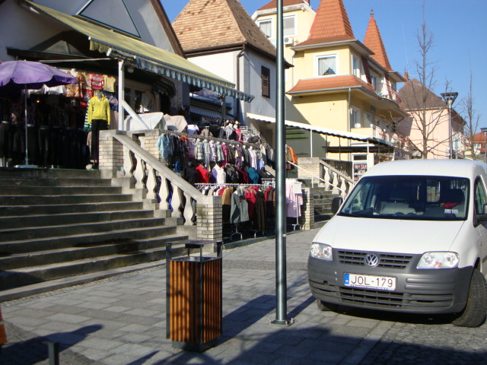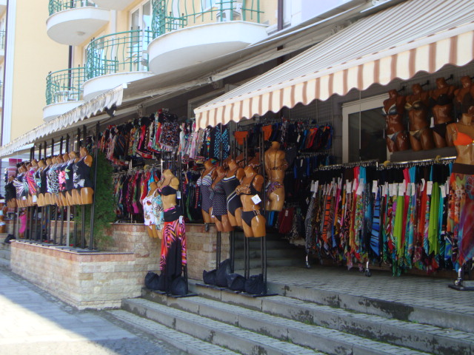
Magánterületi kipakolások

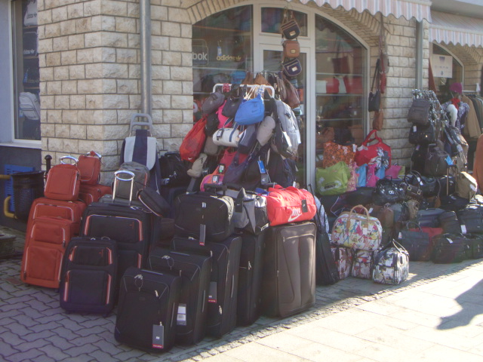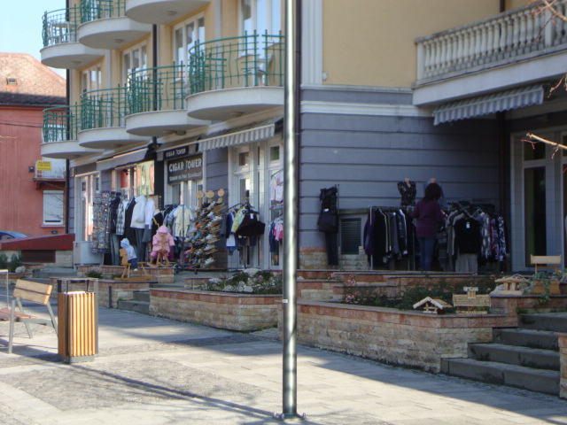
Magánterületi kipakolások

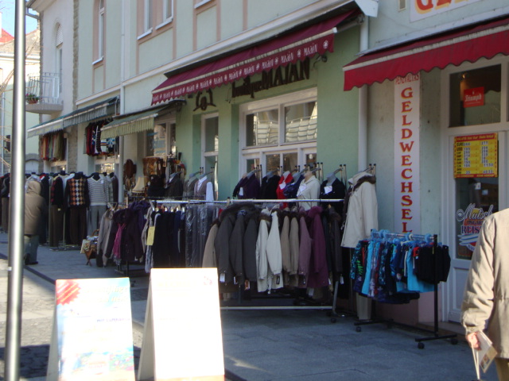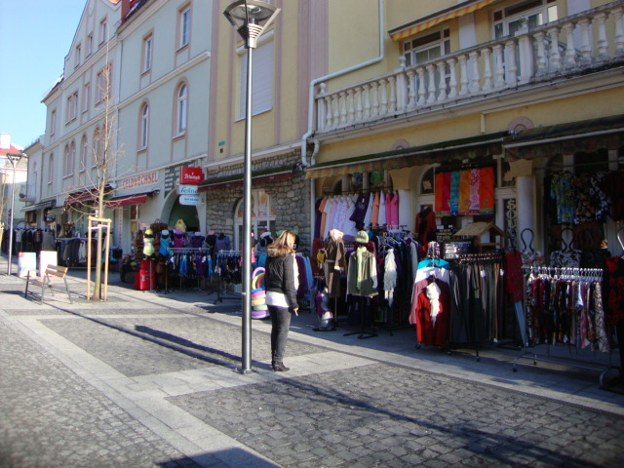
Közterület használat most

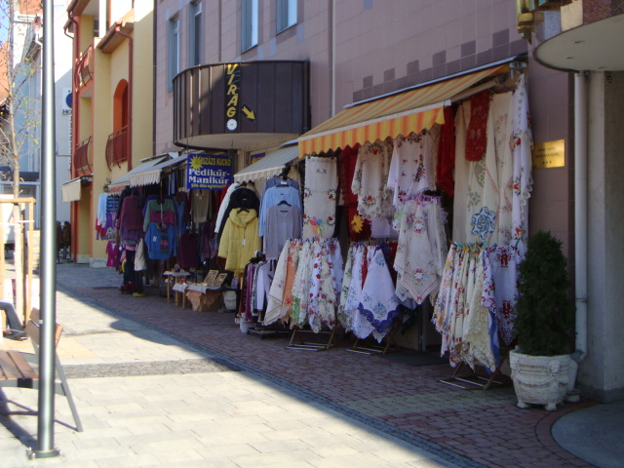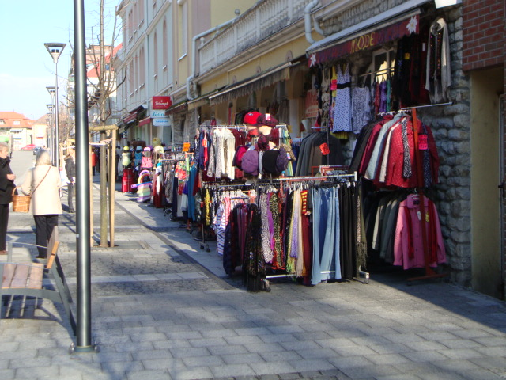
Közterület használat most

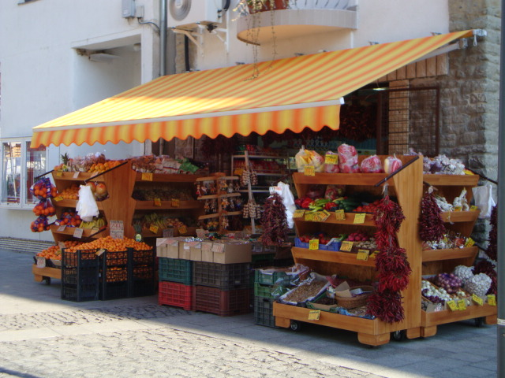
Élelmiszer az utcán most

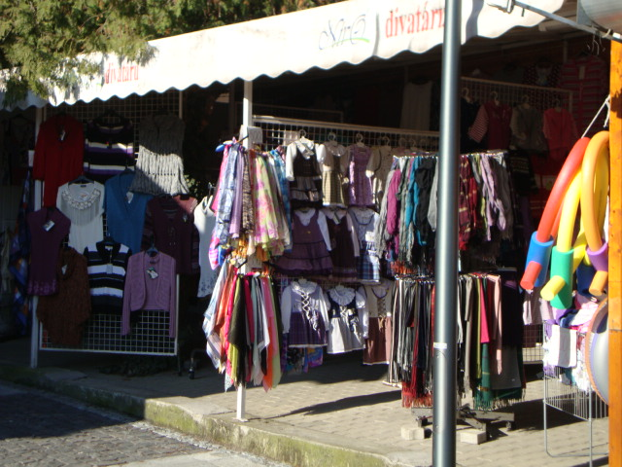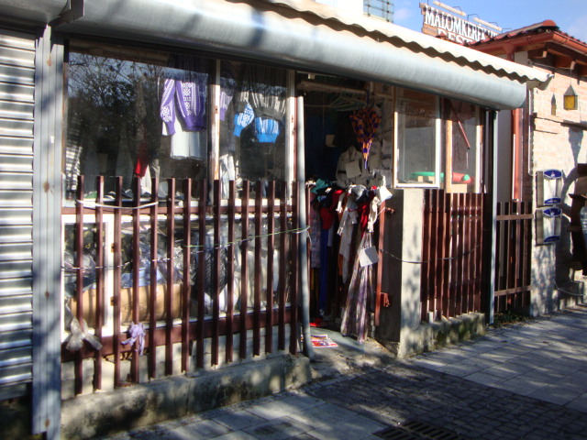
Magánterület használat a Gyöngyvirág közben

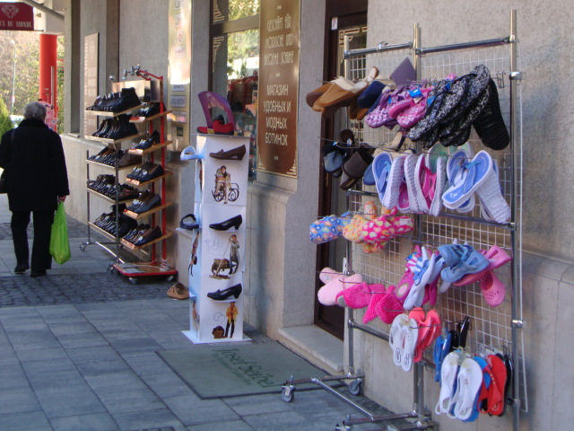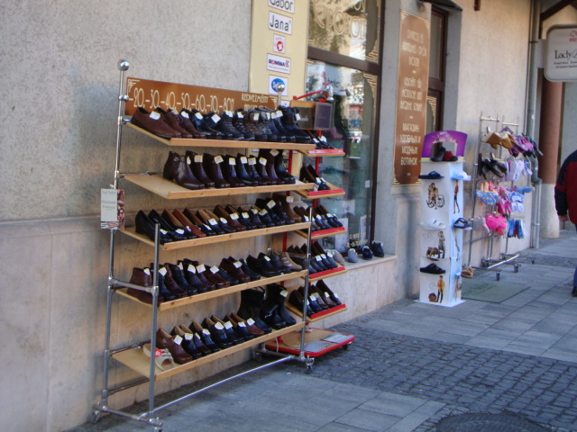
Közterület használat most a Gyöngyvirág közben

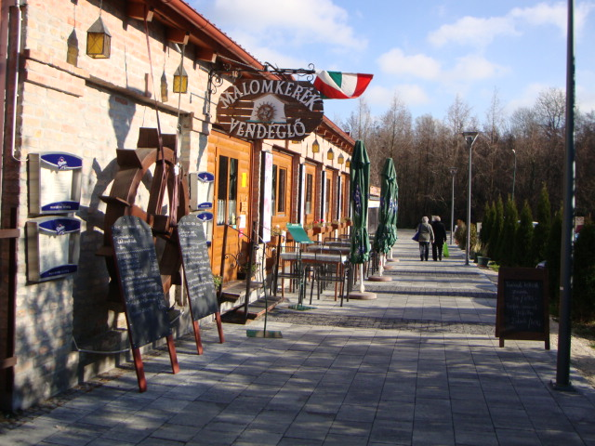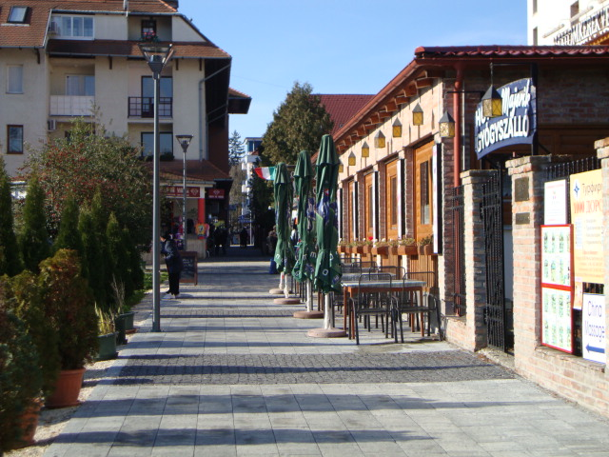
Kulturált vendéglátó előkert a Gyöngyvirág közben

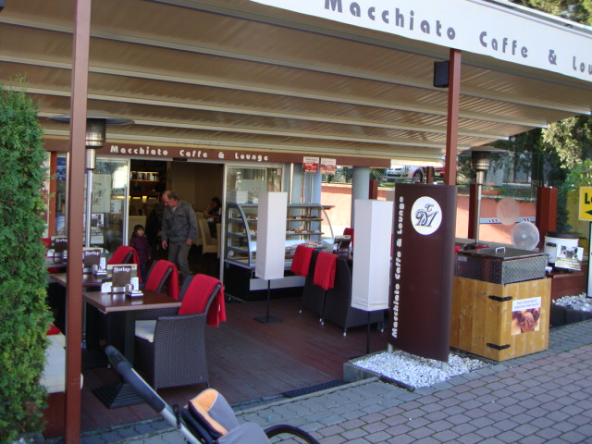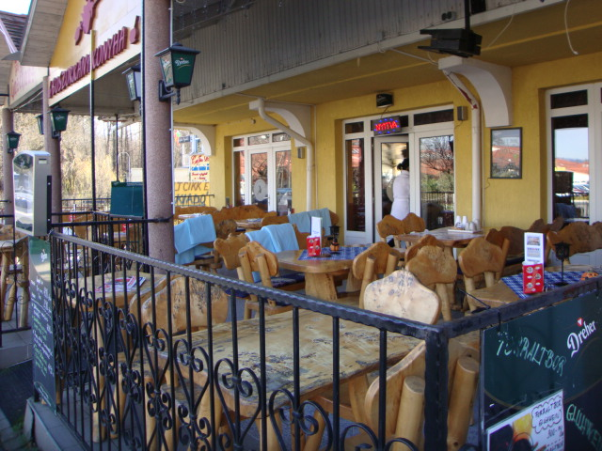
Kulturált vendéglátó előkert a Széchenyi utcában

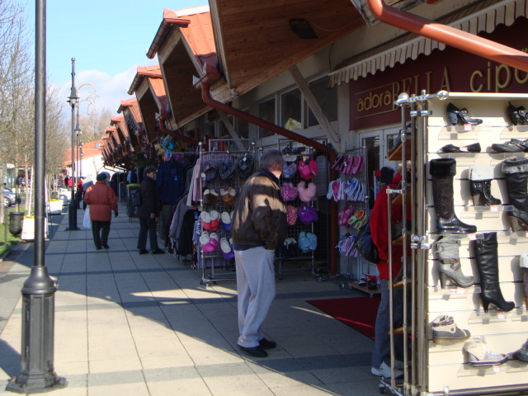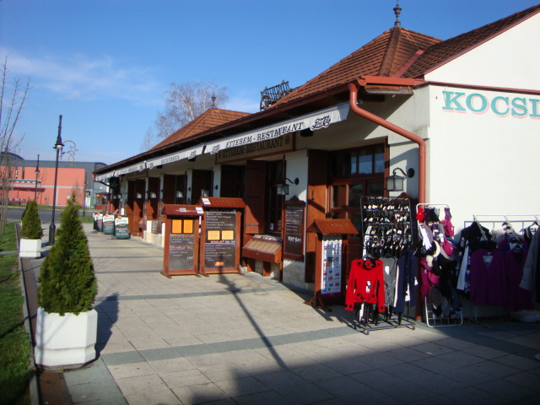
Nagyparkoló sétány közterületének használata most

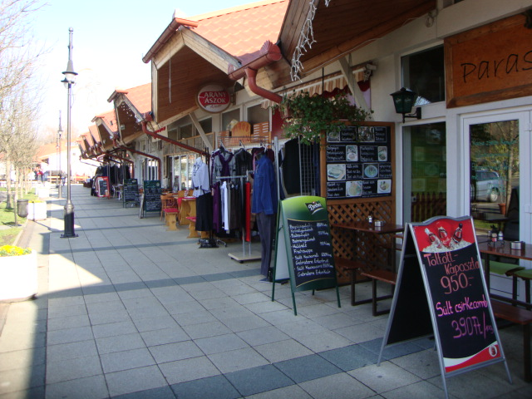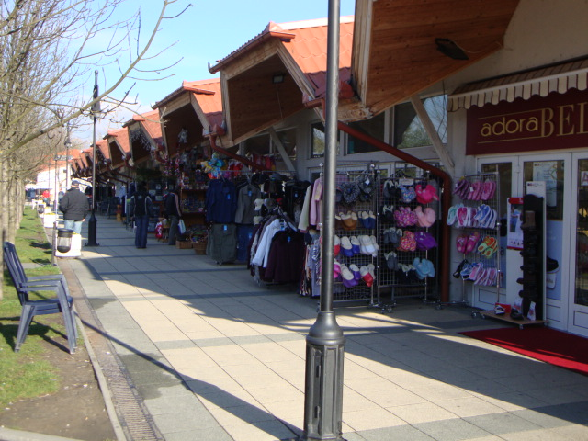
Nagyparkoló sétány közterületének használata most

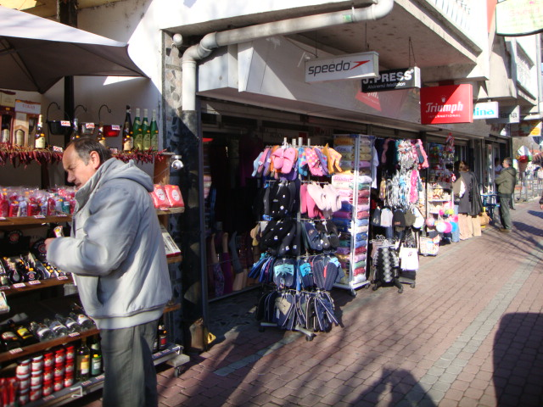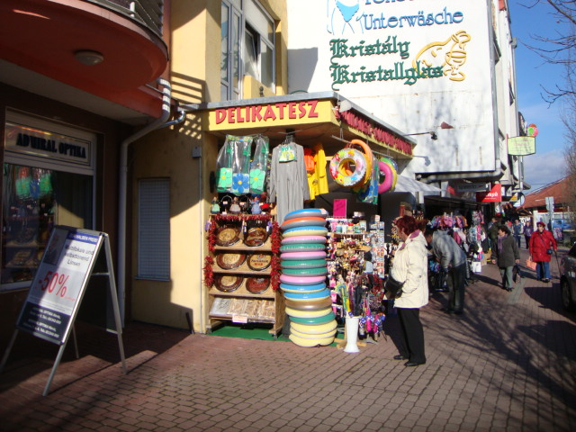
Kölcsey utca
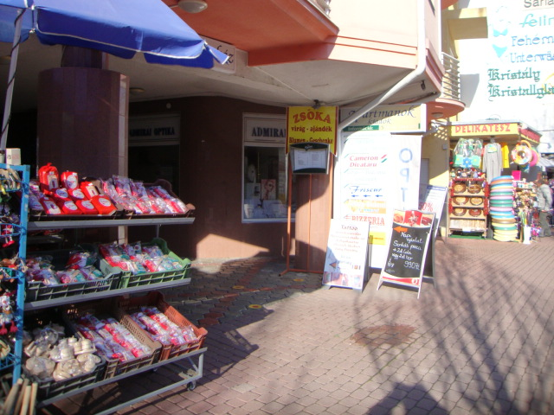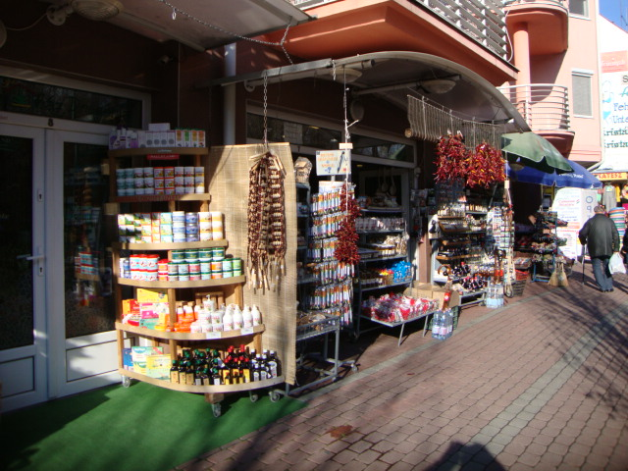
Kölcsey utca: piaci hangulat

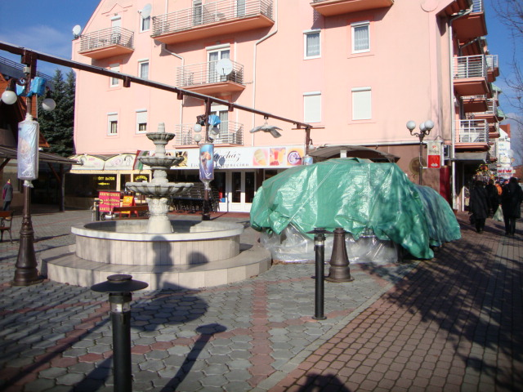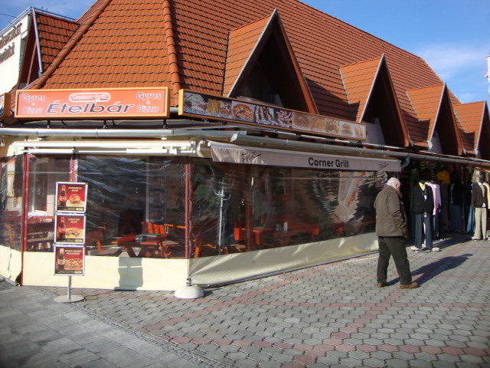
Kölcsey utca: kerti bútorok tárolása „befóliázott kerthelyiség

6. Összegzés

Jelen előterjesztésben kidolgozott javaslatok kedvezőek az önkormányzat részére, több lehetőséget kínálnak a rendezettebb, kulturáltabb árubemutatásra, a városképbe illő megoldásokra. A közterület-használókra nézve is kedvezőbbek, a részletfizetés engedélyezésével, az egyes díjtételek csökkentésével. Ahol pedig az önkormányzat szigorúbb szabályt határoz meg, ott is van lehetőség más megoldások bevezetésére.

Tisztelt Képviselő-testület!

Kérem, hogy az előterjesztést megvitatni és a határozati javaslatot elfogadni szíveskedjék.

A határozati javaslat elfogadása egyszerű szótöbbséget igényel.

Hévíz, 2011. január 12.
II.
HATÁROZATI JAVASLAT

1.Hévíz Város Önkormányzatának Képviselő-testülete a közterületek használatának koncepcióját megtárgyalta, azt az előterjesztésben foglaltak szerint elfogadja.

2.Felhatalmazza Hévíz város Jegyzőjét, hogy a közterületek használatáról szóló 28/2005. (XII.29.) önkormányzati rendelet módosítására vonatkozó rendelet-tervezet kidolgozásáról gondoskodjon.

Felelős: Dr. Tüske Róbert jegyző
Határidő: 2011. március 31.

III.

Bizottsági véleményezések

1. A bizottság nevének feltüntetése:

Pénzügyi és Turisztikai Bizottság

2. A bizottsági ülés időpontja:

2011. január 19.

3. A bizottság határozatképessége:

Határozatképes, 7 tagból 5 tag megjelent.

4. A bizottság által megfogalmazott módosító indítványok, mind az előterjesztés, mind a határozati javaslat vonatkozásában, azok kiegészítésére tett indítványok:

A Pénzügyi és Turisztikai Bizottság javasolja, hogy a nagyparkolói sétányon a közterület foglalás szélessége 1,60 m helyett 1,20 m legyen a biztonságos közlekedés érdekében.

5. A kisebbségi vélemény feltüntetése:

-

6. A bizottság döntésének feltüntetése, a szavazati arányok megjelölésével:

A bizottság az „Hévíz Város közterület használatának koncepciója, szabályozási elvek meghatározása” című előterjesztés határozati javaslatát a 4. pontban megfogalmazott módosítással egyhangúan - 5 igen szavazattal, ellenszavazat és tartózkodás nélkül – elfogadásra javasolja a képviselőtestület részére.

III.

BIZOTTSÁGI VÉLEMÉNY

1. A Bizottság neve: Közoktatási, Szociális és Sport Bizottság

2. A bizottsági ülés időpontja: 2011. január 18.

3. A bizottság határozatképessége: Az 5 tagú bizottság 5 tagja jelen volt

4. A bizottság által megfogalmazott módosító indítványok, mind az előterjesztés, mind a határozati javaslatok vonatkozásában, azok kiegészítésére tett indítványok: -
3.3. A nagyparkoló sétányon a bizottság nem javasolja a közterület használat növelését.
3.9. A kiemelkedő eseményeket pontosan meg kell határozni, amelyekre az eltérő díjtételek vonatkoznak.
A 4.2. pontban, a vendéglátóipari célt szolgáló közterület használat esetén a díjtétel ne legyen 3000 forintra lecsökkentve.

5. A kisebbségi vélemény feltüntetése: -

6. A bizottság döntésének feltűntetése
A Közoktatási, Szociális és Sport Bizottság, 5 igen szavazattal ellenszavazat és tartózkodás nélkül javasolja a „Hévíz város közterület használatának koncepciója, szabályozási elveinek meghatározása” című előterjesztésben foglaltak módosítását a 4. pontban foglaltak szerint.

III.

Bizottsági véleményezések

1. A bizottság nevének feltüntetése:
Hévíz Város Önkormányzata Képviselő-testületének
Városfejlesztési, Természet- és Környezetvédelmi Bizottsága

2. A bizottsági ülés időpontja: 2011. január 17-én 14:00 óra

3. A bizottság határozatképessége:

5 tagból 5 fő jelen volt – a bizottság határozatképes

4. A bizottság által megfogalmazott módosító indítványok, mind az előterjesztés, mind a határozati javaslat vonatkozásában, azok kiegészítésére tett indítványok:

5. A kisebbségi vélemény feltüntetése: -

6. A bizottság döntésének feltüntetése, a szavazati arányok megjelölésével:

Hévíz Város Önkormányzata Képviselő-testületének Városfejlesztési, Természet- és Környezetvédelmi Bizottsága Hévíz város közterület-használatának koncepciója, szabályozási elvek meghatározása tárgyú előterjesztést megtárgyalta. A bizottság az előterjesztés határozati javaslatában foglaltakat támogatja.
Szavazati arányok: 5 igen, ellenszavazat és tartózkodás nélkül

